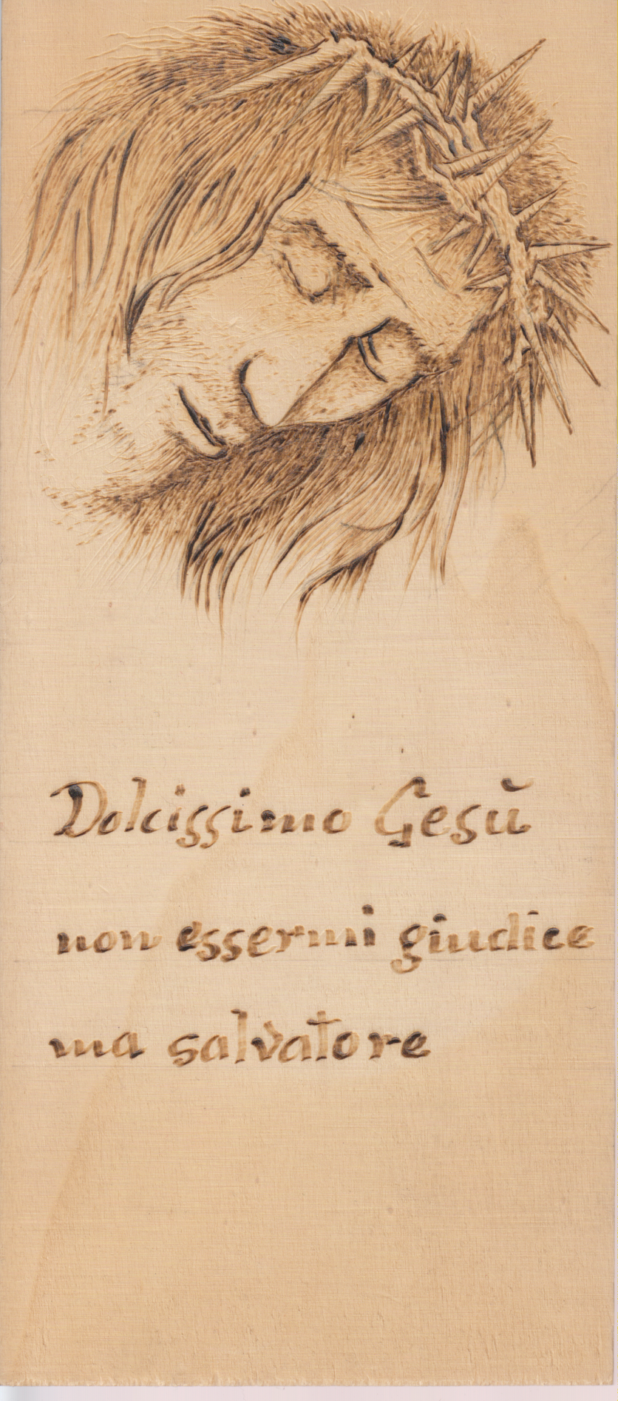

Come il Miani, contemplando il Volto del Crsito, sperimentò la Sua dolcezza,

così il mio augurio per il tuo compleanno.

P. Secondo